S19*
Suzuki TL1000 R 1998-

Montážní kit levá strana: Montážní kit pravá strana:
ID | Popis | Kat.č. | Ks
1 | Ocelová vložka M10 | X1 | 1
2 | Šroub M10x135x1,25 | 930 | 1
3 | Dural.váleček d=74 | 240 | 1
ID | Popis | Kat.č. | Ks
1 | Ocelová vložka M10 | X1 | 1
2 | Šroub M125x1x1,25 | 924 | 1
3 | Dural.váleček d=64 | 239 | 1

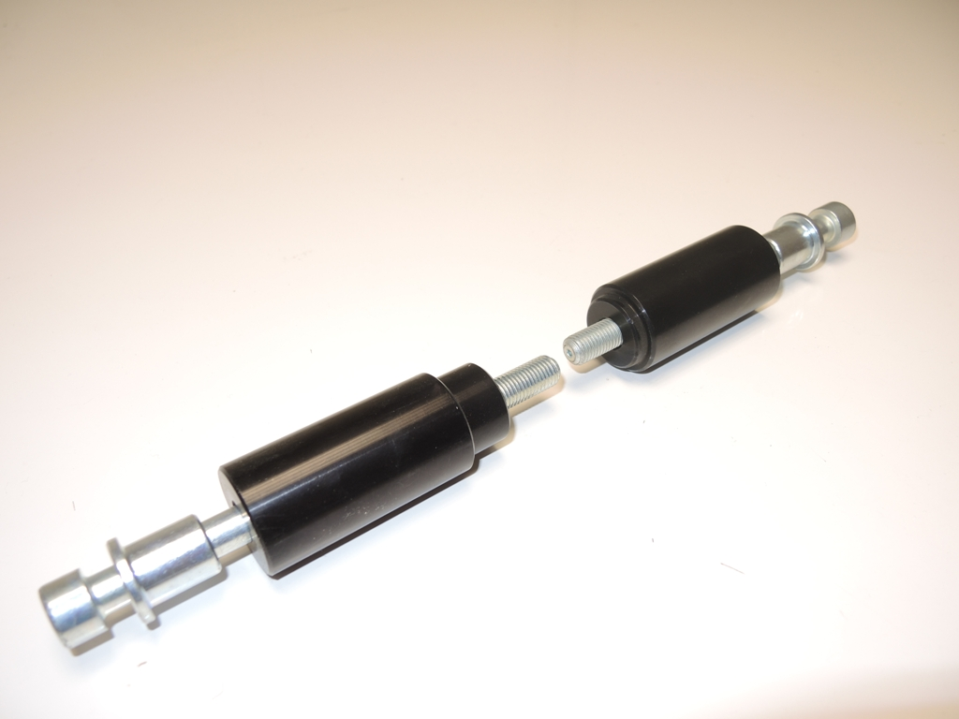

2
1

3
1

3

2

*Upozornění: Při montáži je nutné upravit originální kapotu.
Nejprve proveďte montáž jedné a poté druhé strany.
Montáž levá strana:
- Demontujte orig. šroub z rámu.
- Do kapoty provrtejte díru o průměru 30,5 mm
- Do protektoru vložte vložku ID.1 a poté šroub ID.2.
- Na šroub navlékněte dural. váleček ID.3
- Tuto sestavu namontujte do rámu motocyklu.
Montáž pravá strana:
- Demontujte orig. šroub z rámu.
- Do kapoty provrtejte díru o průměru 30,5 mm
- Do protektoru vložte vložku ID.1 a poté šroub ID.2.
- Na šroub navlékněte dural. váleček ID.3
- Tuto sestavu namontujte do rámu motocyklu.
Upozornění: Při montáži, doporučujeme použít lepidlo na závity (modré barvy).

